Анализ удовлетворенности работодателей качеством подготовки выпускников АНОО ВО «СИБИТ» по направлению подготовки «Прикладная информатика в экономике»
Прикладная информатика в экономике
Данное направление подготовки устойчиво лидирует в структуре спроса: работодатели отмечают высокую востребованность специалистов, способных работать на стыке экономики и информационных технологий. Ключевыми факторами успеха для них, согласно рисункам 1 и 14, выступают практические знания, аналитические способности и управление информацией.
Работодатели полностью или частично удовлетворены профессиональными навыками выпускников данного направления (рис. 5), однако среди недостатков (рис. 16) иногда указывается потребность в ещё большей прктикоориентированность. Тем не менее высокий уровень готовности работодателей рекомендовать таких специалистов (рис. 17) подтверждает качество подготовки. Настоящий раздел подготовлен на основе результатов самообследования АНОО ВО «СИБИТ» по итогам опроса работодателей – ключевых партнёров Института. Цель анализа – оценка соответствия качества подготовки выпускников актуальным требованиям рынка труда, уровня сформированности их профессиональных компетенций и личностных качеств. В исследовании приняли участие представители организаций – потребителей кадров, что позволило выявить как сильные стороны образовательных программ, так и зоны для развития. Представленные данные отражают устойчивое положительное отношение работодателей к выпускникам СИБИТ, высокий уровень доверия к Институту и подтверждают востребованность реализуемых профилей подготовки.

Факторы, влияющие на эффективность профессиональной деятельности
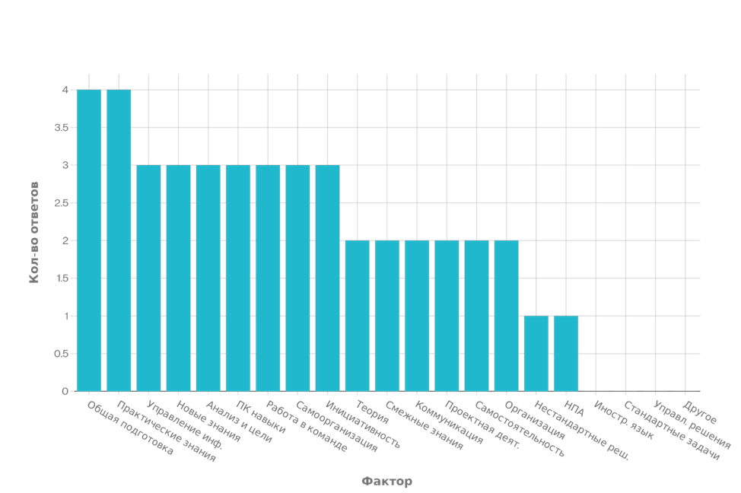
Рис. 1. Распределение ответов респондентов по факторам, влияющим на эффективность профессиональной деятельности (первая выборка, n = 43).
Диаграмма показывает, что работодатели наиболее часто отмечают практические знания, общую подготовку, а также широкий набор метакомпетенций (управление информацией, аналитические способности, самоорганизация, работа в команде, инициативность) как ключевые факторы карьерного роста. Это соответствует международным данным, где для успешности выпускников важен баланс профессиональных знаний и «надпрофессиональных» навыков.

Распределение организаций по числу трудоустроенных выпускников
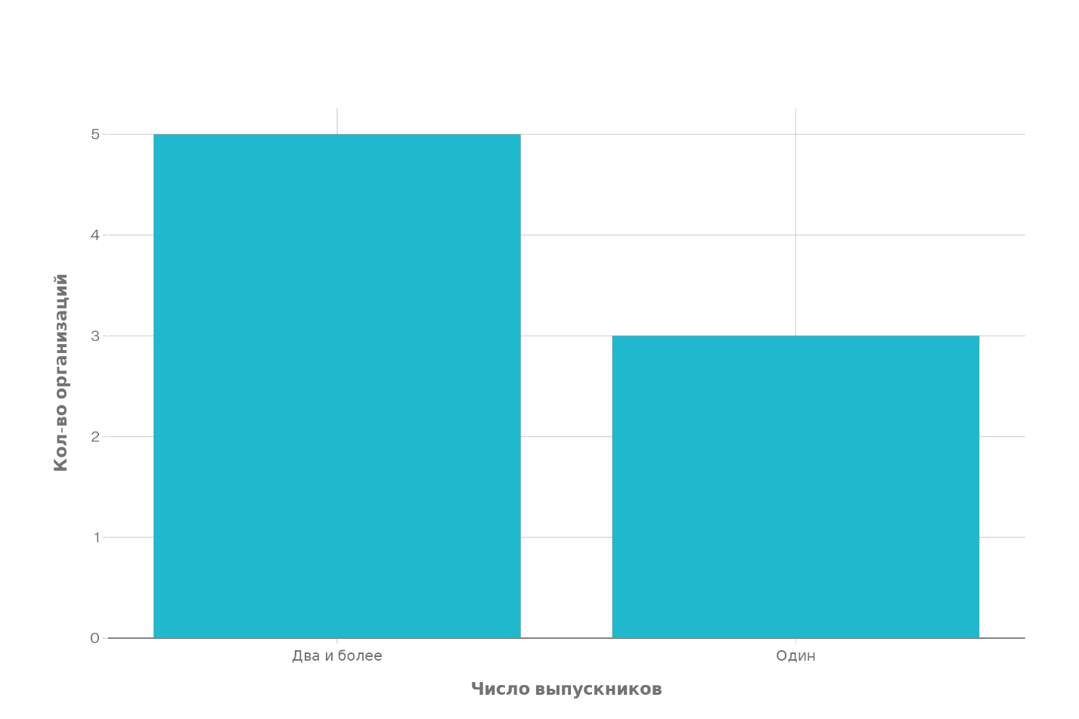
Рис. 2. Распределение организаций по числу трудоустроенных выпускников АНОО ВО «СИБИТ».

Большинство опрошенных организаций имеют опыт взаимодействия минимум с двумя выпускниками СИБИТ, что свидетельствует о устойчивых партнёрских связях и повторном спросе на кадры Института. Наличие нескольких выпускников в одной организации обычно коррелирует с более высоким уровнем доверия к образовательной программе.

Оценка соответствия уровня квалификации выпускников
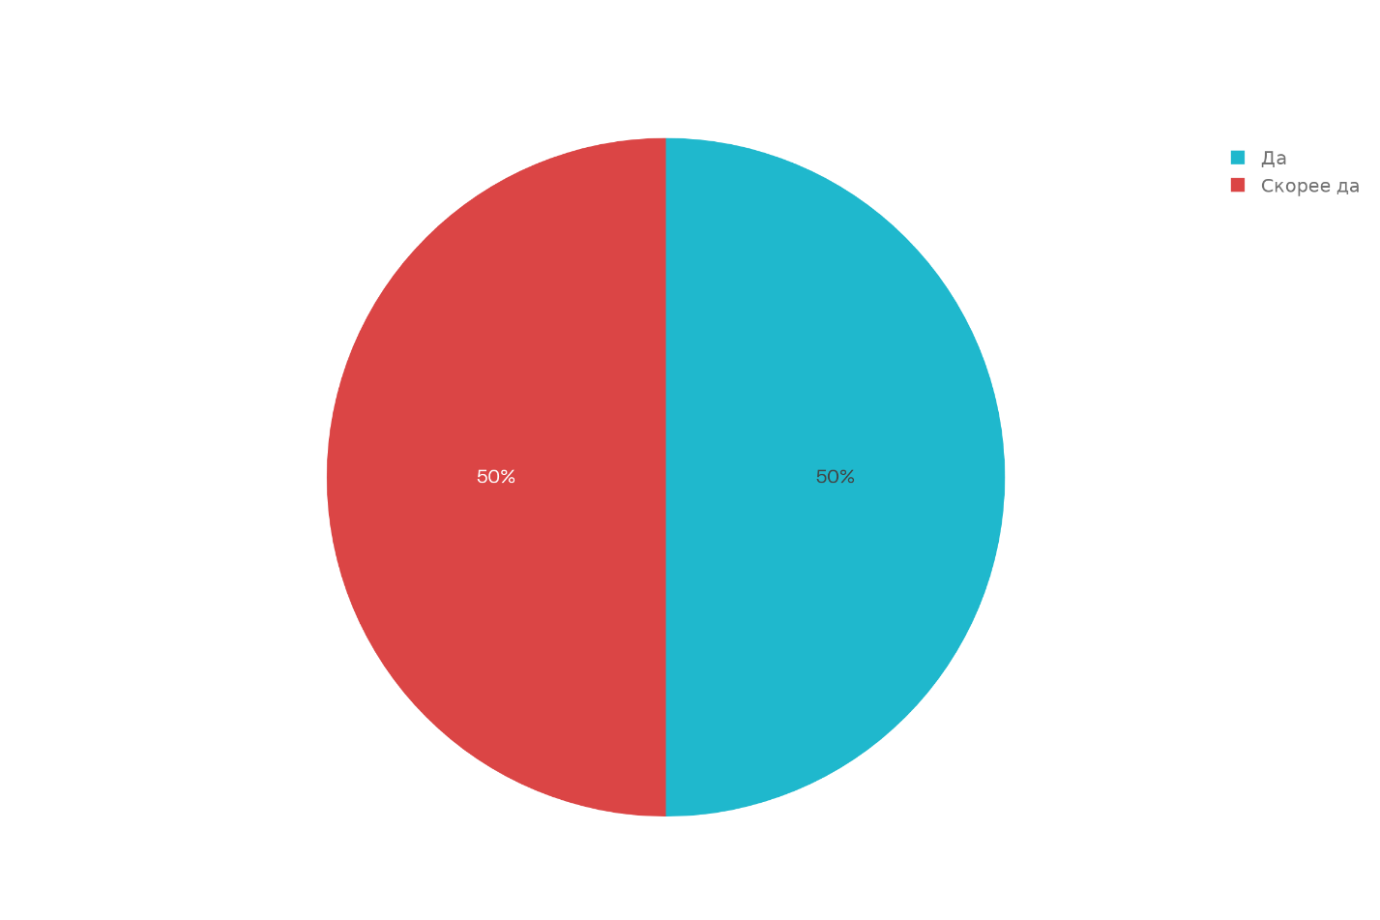

Рис. 3. Оценка соответствия уровня квалификации выпускников видам выполняемой ими деятельности.
Все работодатели оценивают квалификацию выпускников как соответствующую выполняемой работе: половина выбирает вариант «Да», половина — «Скорее да». Такая структура ответов указывает на общее признание релевантности подготовки, при наличии резерва для дальнейшего приближения к «идеальному» соответствию.

Удовлетворённость работодателей личностными качествами выпускников.

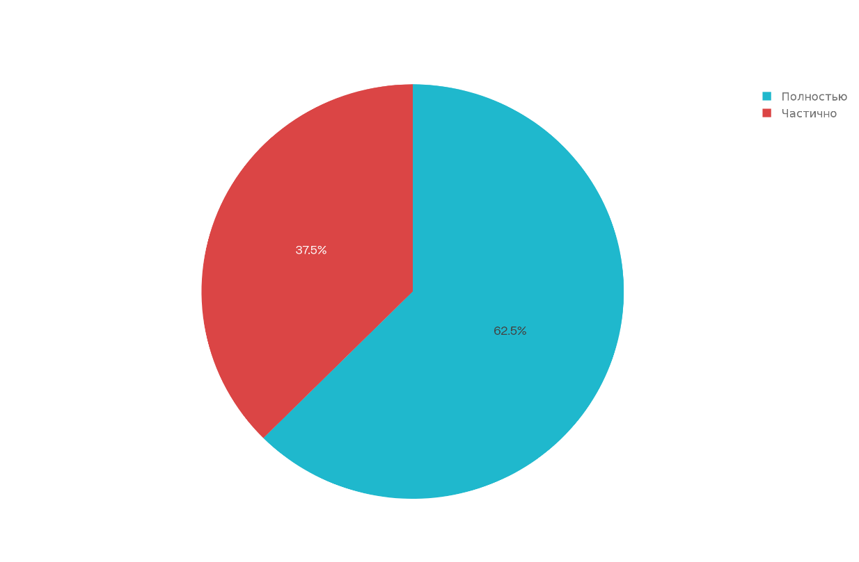
Рис. 4. Удовлетворённость работодателей личностными качествами выпускников.
Более половины организаций полностью удовлетворены личностными качествами выпускников, ещё треть оценивает их как достаточные, но требующие развития. Полученные данные подтверждают важность мотивации, ответственности и коммуникативных качеств для успешной профессиональной адаптации, что согласуется с исследованиями о роли личностных ресурсов в карьерном успехе.

Удовлетворённость организаций уровнем сформированности профессиональных навыков выпускников
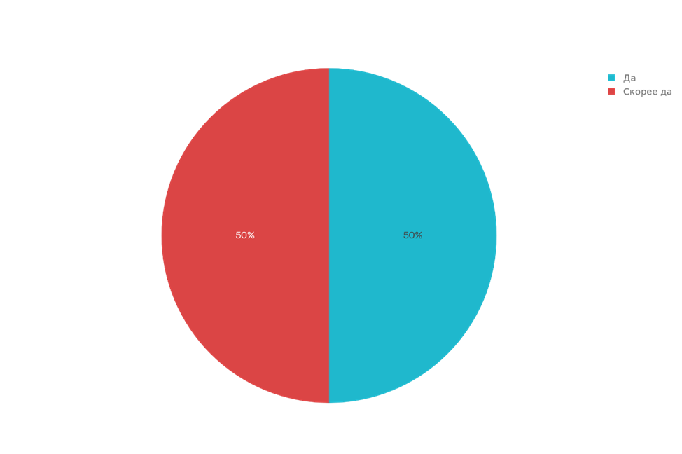

Рис. 5. Удовлетворённость организаций уровнем сформированности профессиональных навыков выпускников.
Работодатели либо полностью, либо частично удовлетворены профессиональными навыками выпускников; отрицательных оценок нет. Это означает, что ядро профессиональных компетенций сформировано на приемлемом уровне, однако часть работодателей ожидает большего акцента на прикладной и практической составляющей.

Общая удовлетворённость работодателей результатами обучения
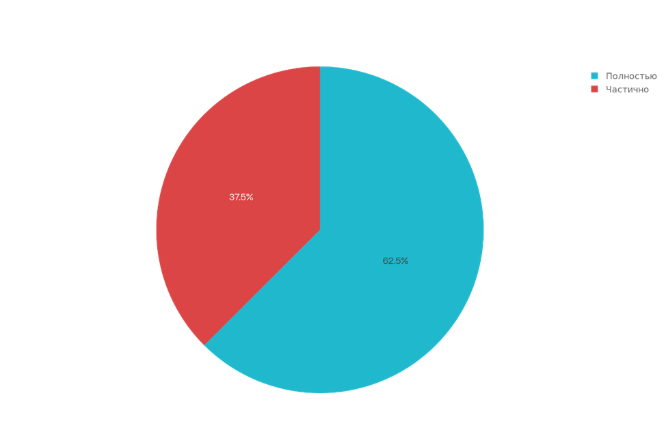
Рис. 6. Общая удовлетворённость работодателей результатами обучения и квалификацией выпускников.
Суммарно все работодатели демонстрируют положительную оценку качества подготовки: большинство полностью удовлетворено, остальные — частично. Такая структура оценок близка к результатам зарубежных опросов, где доля удовлетворённых подготовкой выпускников также стабильно превышает 80–85%

Основные достоинства подготовки выпускников
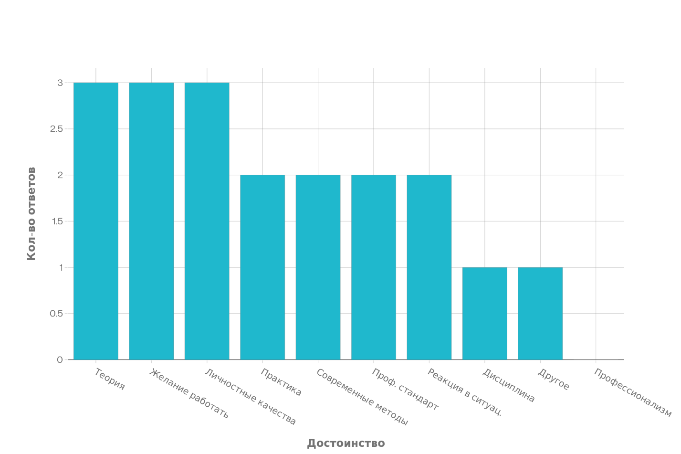

Рис. 7. Основные достоинства подготовки выпускников по оценке работодателей (множественный выбор, 19 упоминаний).

Ключевыми достоинствами работодатели называют высокий уровень теоретических знаний, личностных качеств и выраженное желание выпускников работать, а также отмечают хорошую практическую подготовку, владение современными методами и соответствие профессиональным стандартам. Это говорит о том, что образовательные программы обеспечивают сочетание содержательной базы и личностной готовности к профессиональной деятельности.

Число организаций, полностью удовлетворённых квалификацией
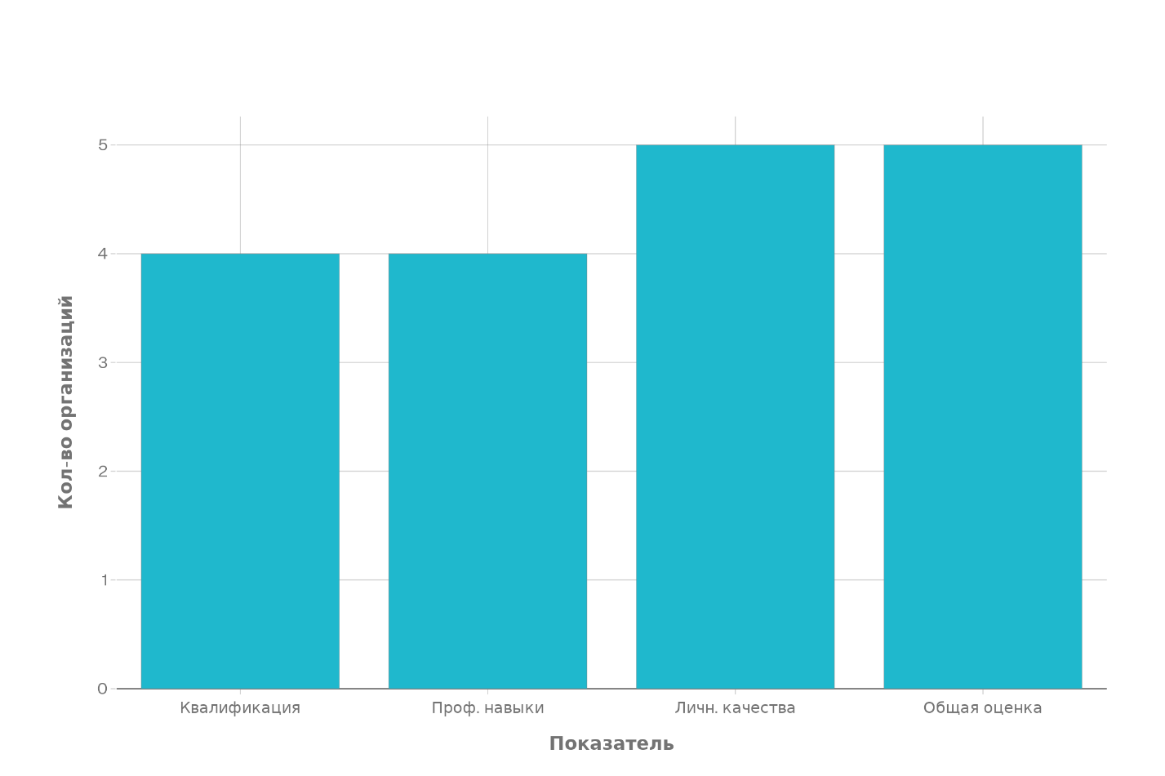
Рис. 8. Число организаций, полностью удовлетворённых квалификацией, профессиональными навыками, личностными качествами и общей подготовкой выпускников.
Наибольшая полная удовлетворённость отмечается по личностным качествам и общей оценке подготовки, несколько ниже — по квалификации и профессиональным навыкам. Это указывает на необходимость точечной донастройки учебных планов в части практической и прикладной подготовки при сохранении сильных сторон в области формирования личностных и общекультурных компетенций.

Соотношение числа упоминаний достоинств и недостатков подготовки
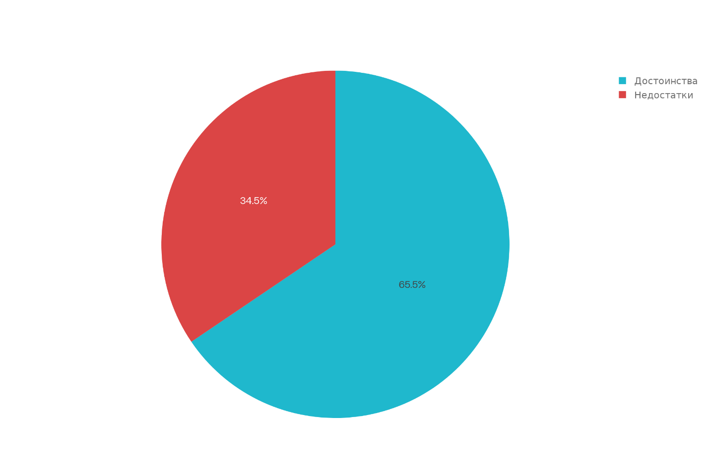
Рис. 9. Соотношение числа упоминаний достоинств и недостатков подготовки выпускников.
Достоинства подготовки упоминаются заметно чаще, чем недостатки, что свидетельствует о преимущественно позитивной оценке работодателями качества образовательного процесса. При этом фиксируемые недостатки носят, скорее, локальный характер и могут быть учтены при корректировке практикоориентированных модулей и производственных практик.

Сводная диаграмма рекомендаций выпускников работодателями
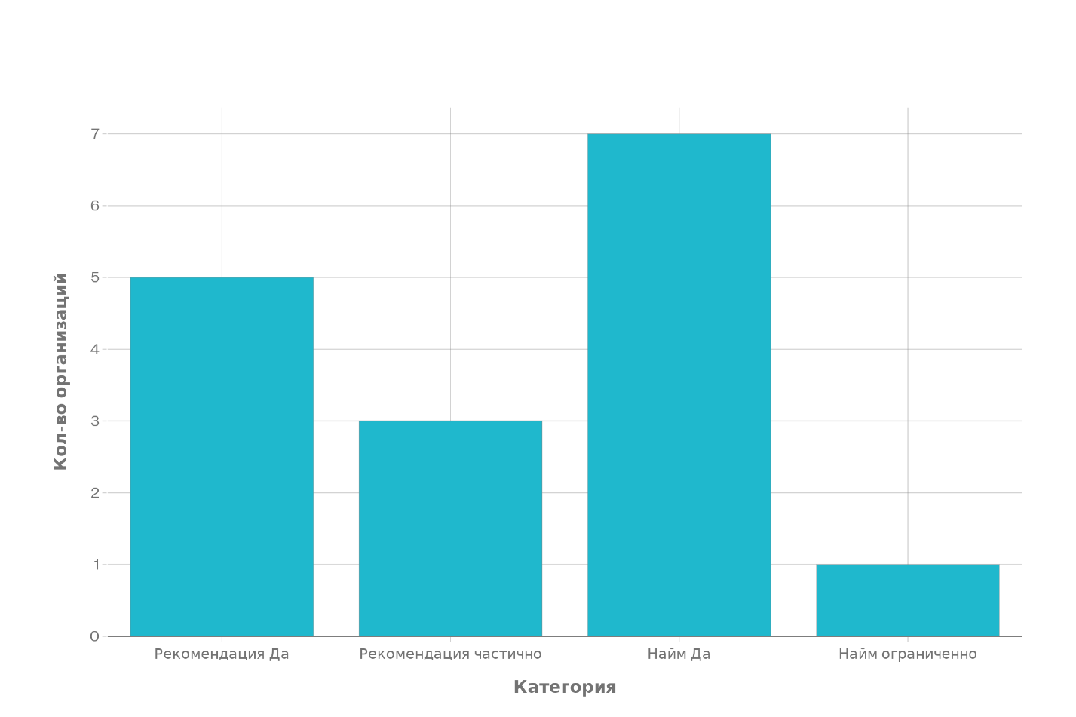
Рис. 10. Сводная диаграмма рекомендаций выпускников работодателями и намерений по их дальнейшему приёму на работу.
Диаграмма показывает согласованность двух показателей: высокий уровень готовности рекомендовать выпускников сочетается с высокой готовностью организаций продолжать их принимать на работу. Такая комбинация обычно характеризует устойчивое удовлетворение работодателей и позитивный вклад выпускников в результаты деятельности организаций

Топ-5 профилей подготовки, наиболее востребованных работодателями
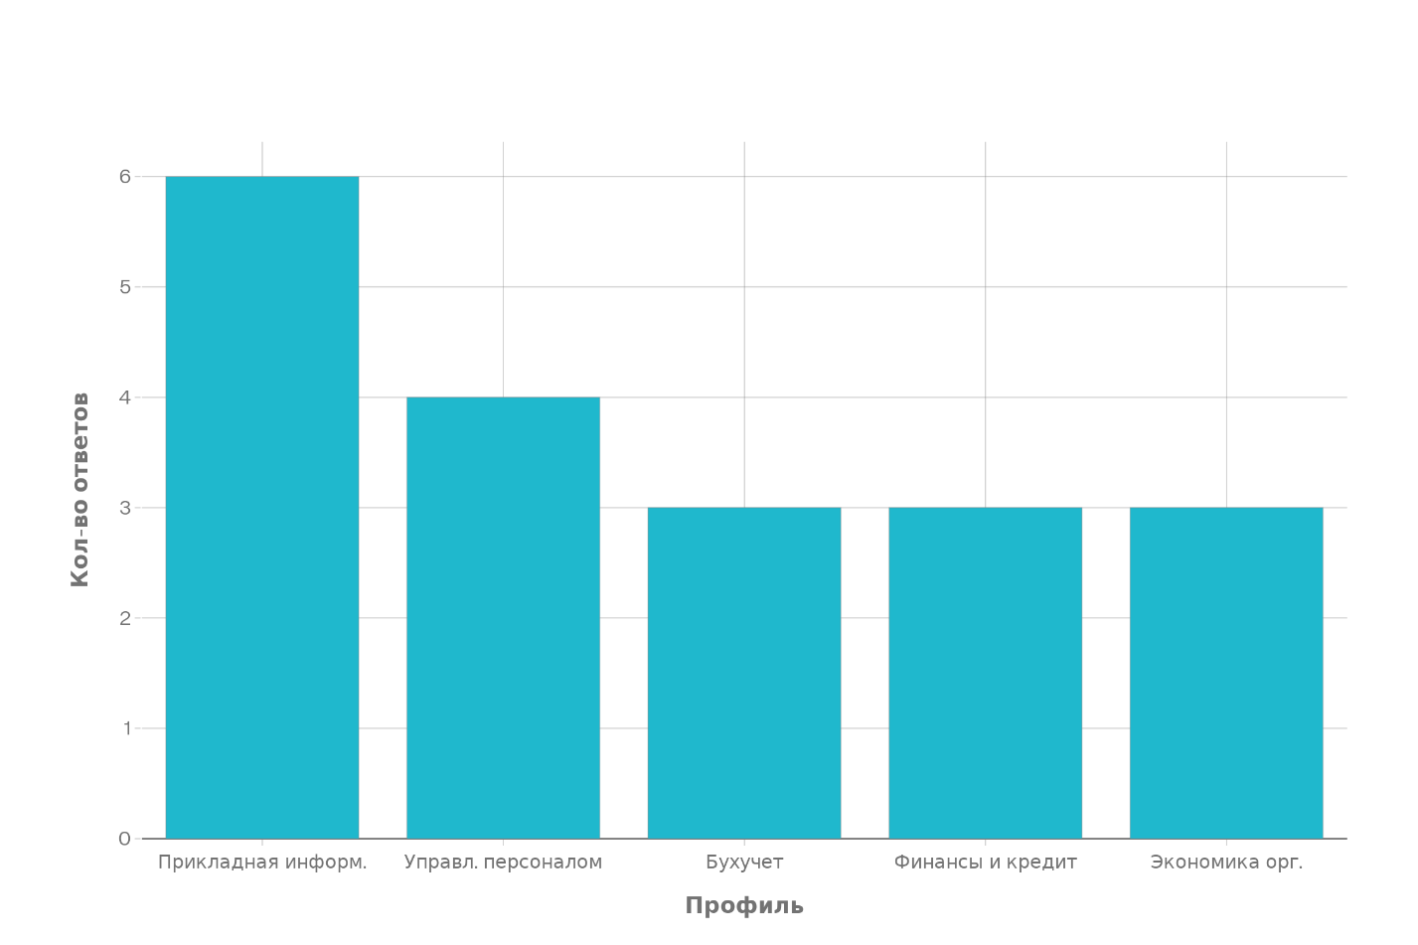
Рис. 11. Топ-5 профилей подготовки, наиболее востребованных работодателями (по числу совпадений с профилем деятельности).

В пятёрку лидеров входят направления в области прикладной информатики, управления персоналом, бухгалтерского учёта, финансов и экономики организаций. Это подтверждает ориентацию рынка труда на специалистов, способных работать на стыке экономики, финансов и информационных технологий, что соответствует общим структурам спроса на выпускников в России.

Сравнение значимости общей и практической подготовки
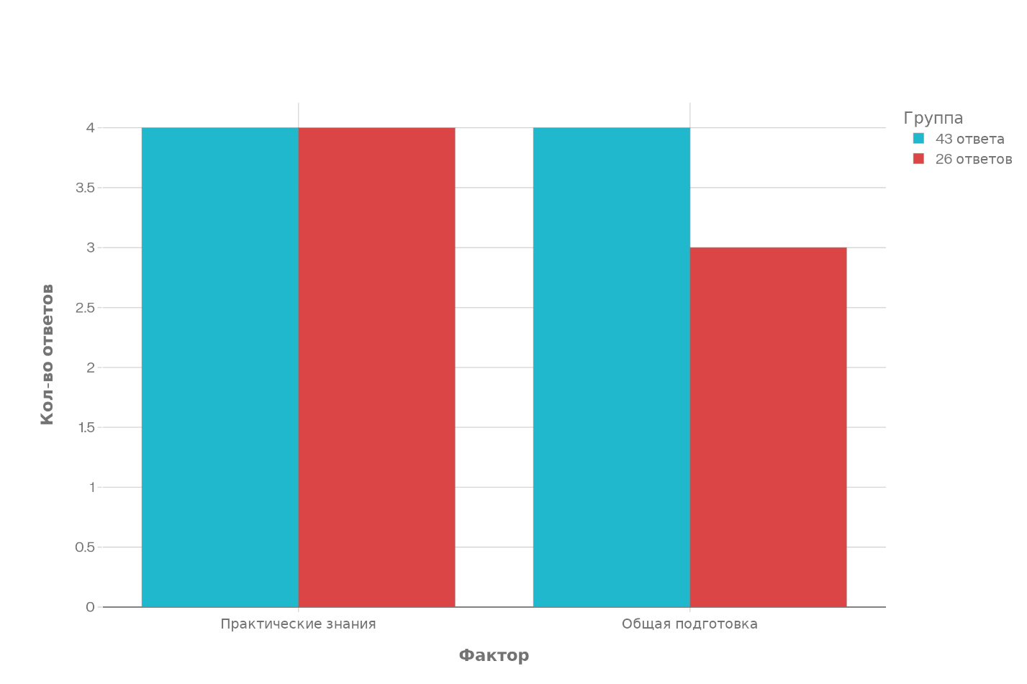

Рис. 12. Сравнение значимости общей и практической подготовки как факторов карьерного роста в двух группах респондентов.

В обеих выборках практические знания и общая подготовка получают сопоставимое число упоминаний, что демонстрирует для работодателей равную важность теоретико-методологической базы и умения применять знания на практике. Такая сбалансированная структура ожиданий типична для современных работодателей, ориентированных и на качественное образование, и на быструю включённость выпускника в рабочие процессы.

Профили подготовки выпускников, совпадающие со сферой деятельности компаний
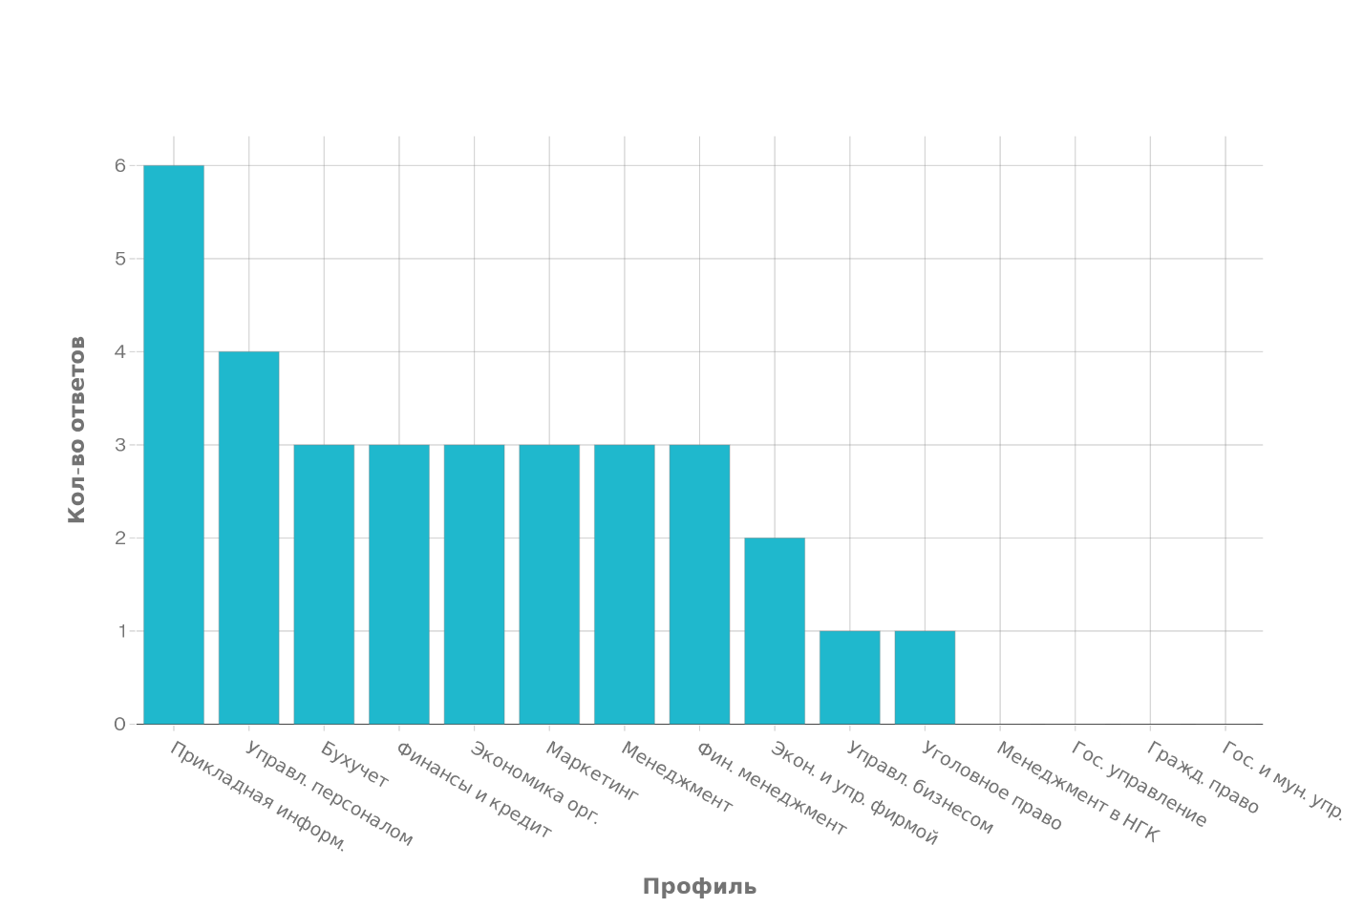
Рис. 13. Профили подготовки выпускников, совпадающие со сферой деятельности компаний (множественный выбор, 32 ответа).
Наиболее востребованными оказываются профили «Прикладная информатика в экономике», «Управление персоналом», направления в области экономики, финансов и менеджмента. Это отражает запрос работодателей на специалистов, сочетающих экономико-управленческие и информационно-аналитические компетенции, что соответствует общим трендам цифровизации и усложнения бизнес-процессов

Распределение ответов респондентов по факторам, влияющим на эффективность профессиональной деятельности
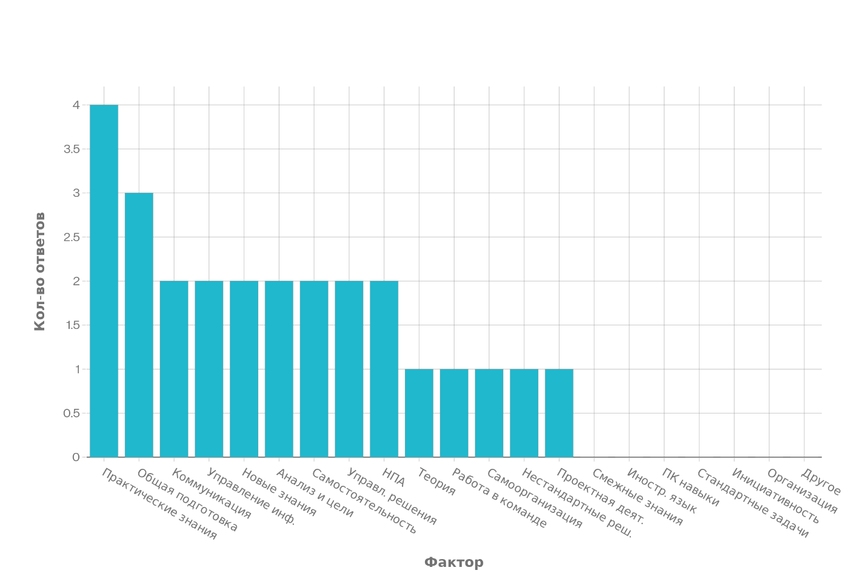
Н
Рис. 14. Распределение ответов респондентов по факторам, влияющим на эффективность профессиональной деятельности (вторая выборка, n = 26).
Во второй выборке лидируют практические знания и общая подготовка, а также коммуникативные навыки, управление информацией, аналитические способности и умение принимать организационно-управленческие решения. Сопоставление с первой выборкой подтверждает устойчивый интерес работодателей как к «жёстким» знаниям, так и к «мягким» навыкам, обеспечивающим адаптивность и карьерный рост.

Намерение организаций в настоящем и будущем принимать на работу выпускников АНОО ВО «СИБИТ».
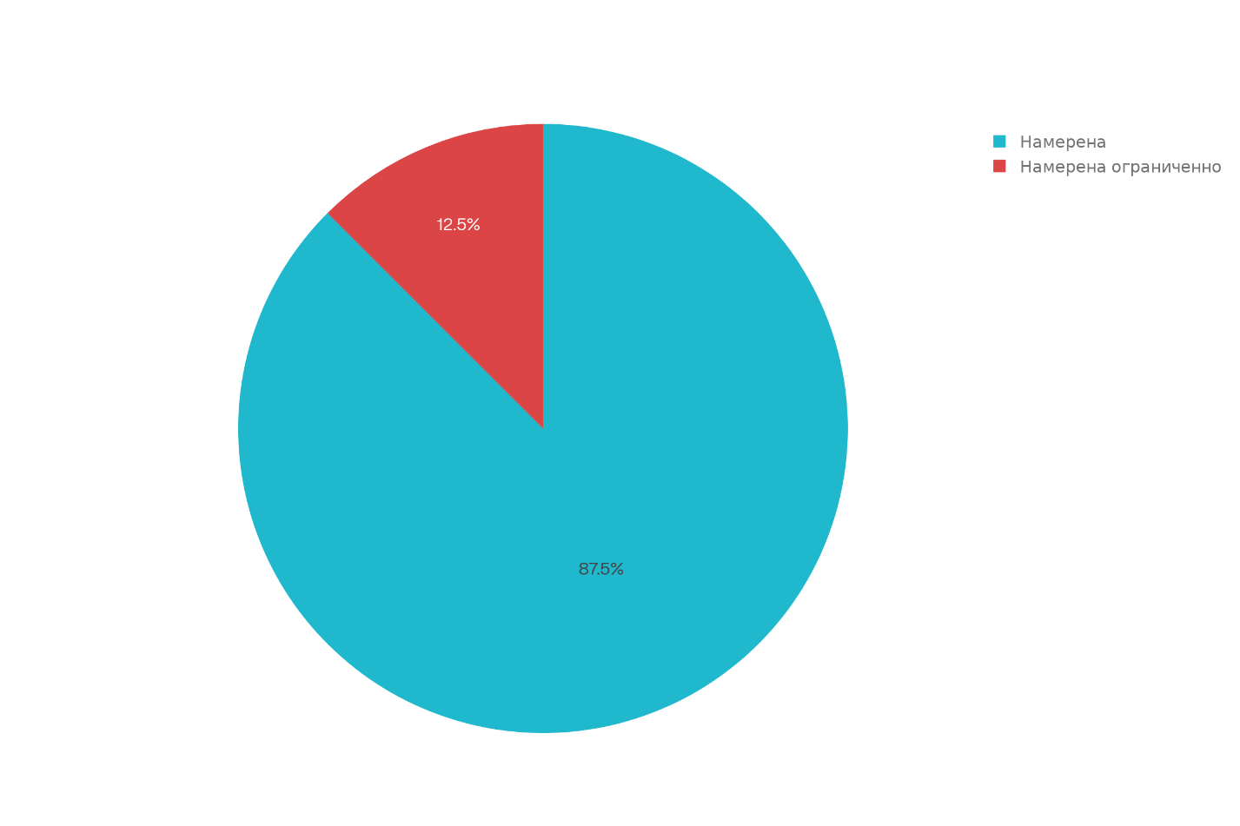
Рис. 15. Намерение организаций в настоящем и будущем принимать на работу выпускников АНОО ВО «СИБИТ».
Подавляющее большинство организаций намерено и дальше принимать выпускников СИБИТ на работу, в том числе часть — с определёнными ограничениями по числу или профилю. Такая готовность к дальнейшему сотрудничеству считается важным индикатором удовлетворённости работодателей и соответствия программ требованиям рынка труда.

Основные недостатки подготовки выпускников по оценке работодателей

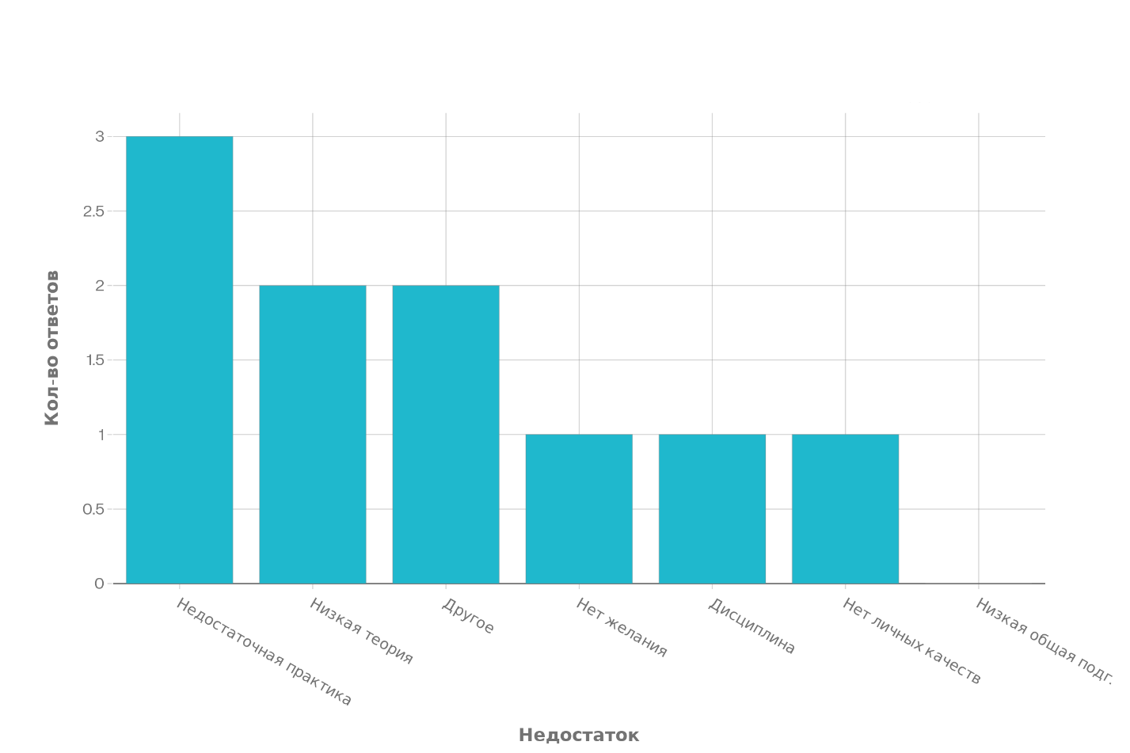
Рис. 16. Основные недостатки подготовки выпускников по оценке работодателей (множественный выбор, 10 упоминаний).

Среди недостатков чаще всего указывается недостаточный уровень практической подготовки, а также отдельные случаи низкого уровня теоретических знаний, дисциплины и мотивации. Подобная комбинация достоинств и недостатков характерна для многих вузов и указывает на необходимость усиления практикоориентированного компонента и работы с мотивацией студентов.

Готовность организаций рекомендовать выпускников АНОО ВО «СИБИТ» другим работодателям

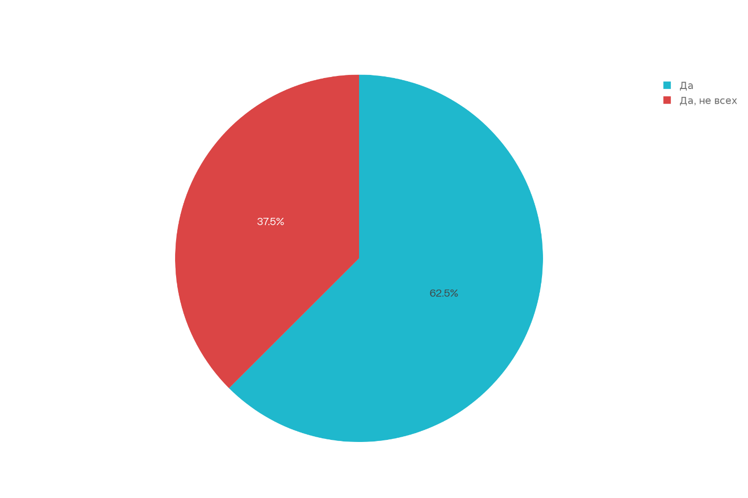
Рис. 17. Готовность организаций рекомендовать выпускников АНОО ВО «СИБИТ» другим работодателям.

Все опрошенные организации готовы рекомендовать выпускников: большинство без оговорок, а часть с выборочной рекомендацией отдельных специалистов. Такой результат интерпретируется как высокий уровень доверия к качеству подготовки и позитивный имидж Института на рынке труда.

Распределение оценок уровня подготовки выпускников по десятибалльной шкале
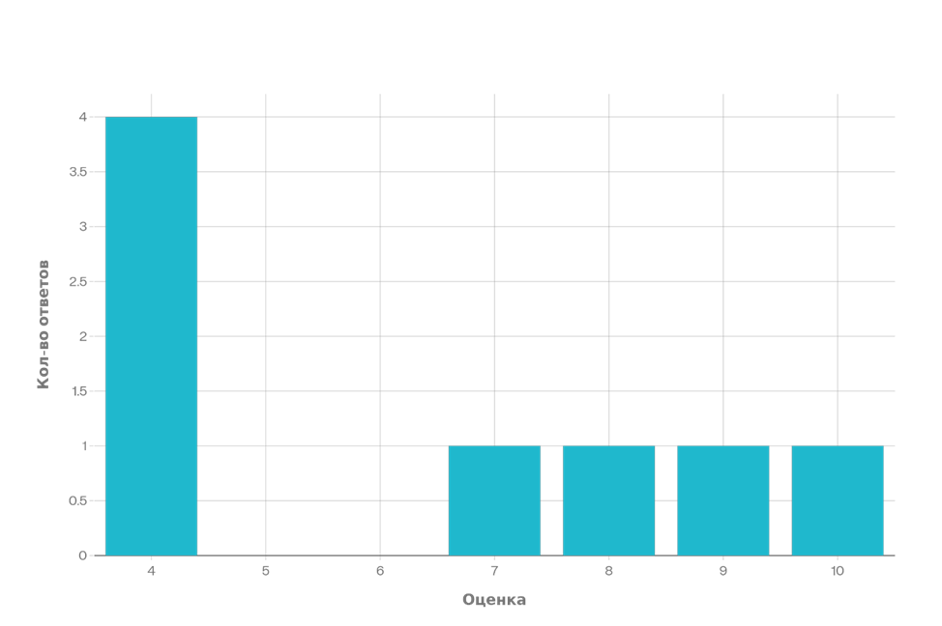

Рис. 18. Распределение оценок уровня подготовки выпускников по десятибалльной шкале.
Заключение.
Чаще всего работодатели ставят выпускникам оценку «4» (по внутренней шкале опроса), однако присутствуют и более высокие баллы — до «10». Наличие оценок в верхнем диапазоне говорит о том, что часть выпускников демонстрирует уровень подготовки, близкий к максимальному ожиданию работодателей, хотя для значительной доли сохраняется потенциал улучшения.
Ключевые результаты исследования.
Положительная оценка ключевых параметров подготовки. Все опрошенные работодатели подтвердили соответствие уровня квалификации выпускников выполняемой деятельности (рис. 3). Общая удовлетворённость результатами обучения достигла 100% (полностью или частично), что согласуется с лучшими зарубежными показателями (рис. 6).

Сильные стороны образовательных программ. Работодатели выделяют сбалансированное сочетание теоретических знаний, личностных качеств (ответственность, мотивация, коммуникабельность) и практической подготовки (рис. 7). Достоинства упоминаются заметно чаще недостатков (рис. 9), что формирует устойчивый позитивный имидж Института на рынке труда.
Зоны для развития. Несмотря на отсутствие отрицательных оценок, часть работодателей указывает на необходимость усиления прикладной составляющей обучения и работы с мотивацией студентов (рис. 16). Это точечные замечания, которые могут быть учтены при корректировке практико-ориентированных модулей и организации производственных практик.
Высокий уровень доверия и партнёрства. Подавляющее большинство организаций намерено продолжать принимать выпускников СИБИТ на работу (рис. 15) и готово рекомендовать их другим работодателям (рис. 17). Наличие нескольких выпускников в одной организации (рис. 2) свидетельствует о сформировавшихся долгосрочных партнёрских связях.
Соответствие структуре рыночного спроса. Наиболее востребованные профили – «Прикладная информатика в экономике», «Управление персоналом», экономические и финансовые направления (рис. 13) – полностью соответствуют современным трендам цифровизации и усложнения бизнес-процессов.
Итоговый вывод: качество подготовки выпускников АНОО ВО «СИБИТ» оценивается работодателями как стабильно высокое. Институт успешно формирует как профессиональные («жёсткие») компетенции, так и надпрофессиональные («мягкие») навыки, обеспечивая выпускникам успешную карьерную траекторию. Рекомендуется сохранить достигнутый баланс теоретической и практической подготовки, сфокусировав усилия на точечном усилении прикладных модулей и развитии мотивационной составляющей образовательного процесса.

